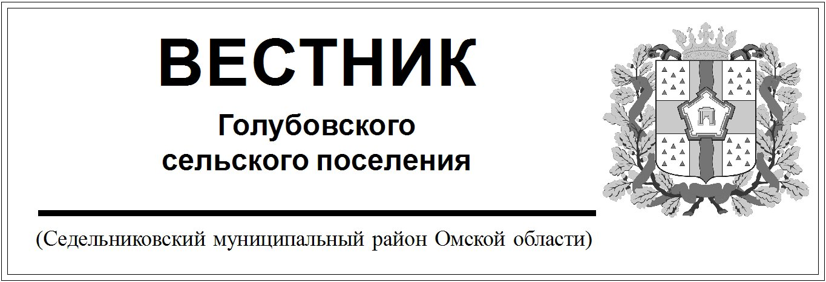

№ 5 от 07 февраля 2023 года. 30 эк.

АДМИНИСТРАЦИЯ ГОЛУБОВСКОГО СЕЛЬСКОГО ПОСЕЛЕНИЯ СЕДЕЛЬНИКОВСКОГО МУНИЦИПАЛЬНОГО РАЙОНА

ОМСКОЙ ОБЛАСТИ

ПОСТАНОВЛЕНИЕ

От «07» февраля 2023 г. № 13

с. Голубовка

О внесении изменений в Постановление Администрации Голубовского сельского поселения Седельниковского муниципального района Омской области от 27 июля 2022 года №70 «Об утверждении Административного регламента предоставления муниципальной услуги «Предварительное согласование предоставления земельных участков, находящихся в муниципальной собственности Администрации Голубовского сельского поселения Седельниковского муниципального района Омской области (далее - Администрация) для строительства»

В соответствии с Федеральным законам от 06.10.2003 № 131-ФЗ «Об общих принципах организации местного самоуправления в Российской Федерации», Федеральным законом от 27.07.2010 № 210-ФЗ «Об организации предоставления государственных и муниципальных услуг», на основании пп. «в» п. 1 постановления Правительства РФ от 09.04.2022 года №629 «Об особенностях регулирования земельных отношений в Российской Федерации 2022 и 2023 годах», в соответствии с Уставом Голубовского сельского поселения Седельниковского муниципального района Омской области,

ПОСТАНОВЛЯЮ:

1. Внести в Постановление Администрации Голубовского сельского поселения Седельниковского муниципального района Омской области от 27 июля 2022 года №70 «Об утверждении Административного регламента предоставления муниципальной услуги «Предварительное согласование предоставления земельных участков, находящихся в муниципальной собственности Администрации Голубовского сельского поселения Седельниковского муниципального района Омской области (далее - Администрация) для строительства» следующее изменение:

**- в разделе 6 главы 6 слова «тридцати» заменить словами «четырнадцати».**

2.Опубликовать настоящее Постановление в Муниципальном Вестнике Голубовского сельского поселения и разместить на официальном сайте Голубовского сельского поселения в сети «Интернет».

Глава Голубовского сельского поселения С.Е. Обоскалов